**ความไม่รู้ คือ ครูของตัวเรา (ภาคสนาม)**

ต้นปีการศึกษา ๒๕๕๗ มีการทบทวนแผนการสอนภาคสนาม โครงงานชื่นใจได้เรียนรู้ของปีการศึกษา ๒๕๕๖ ที่ผ่านมา ร่วมกับครูปาดและทีมประยุกต์ชั้น ๖ ซึ่งพบว่าเป็นปีของการปรับเปลี่ยน ตั้งแต่แผนการสอน สื่อ อุปกรณ์การเรียน เนื้อหาสาระ รวมทั้งรูปแบบของภาคสนาม และการใช้เครื่องมือ ซึ่งเป็นตัวช่วยทำให้เกิดกระบวนการเรียนรู้ ที่มีการเปลี่ยนแปลงอย่างมากมาย เพื่อให้สอดคล้องกับกระบวนการเรียนรู้ของหน่วยวิชาธรรมชาติฯ ที่ต้องเป็นแกนเนื้อหาหลักในภาคเรียนฉันทะ-วิริยะ เนื่องจากที่ผ่านมาสิ่งที่ออกแบบไว้ในภาคสนามยังไม่สอดคล้องกับทักษะของหน่วยวิชา รวมทั้งการต่อยอดกับโครงงานสังเคราะห์ปลายภาคเรียน จึงเป็นที่มาที่ทำให้ครูรู้สึกหนักใจ และตระหนักถึงสิ่งที่ต้องทำที่ไม่ใช่เรื่องง่ายแน่ๆ เนื่องจากเป็นเรื่องใหม่ที่ครูอัมและทีมครูประยุกต์ **ไม่รู้ ไม่ถนัด** และ**ไม่เคย**ใช้มาก่อน แล้วความจริงก็เริ่มเป็นไปอย่างที่คาด ...

ภาคเรียนฉันทะ คือ **ภาคเรียนแห่งการเริ่มต้นที่ของความไม่รู้** กระบวนการเรียนรู้ไม่เปลี่ยนแปลงมากนัก รวมทั้งสื่อ อุปกรณ์ แต่สิ่งที่เปลี่ยนแปลงคือ โจทย์ของภาคสนาม ที่มีเป้าหมายเกี่ยวข้องกับ

๑. ศึกษาความเสียหายทางกายภาพและสิ่งแวดล้อมที่บ้านขุนสมุทรจีน

๒. ศึกษา ประเมินและเปรียบเทียบปัจจัยที่ทำให้เกิดการงอกและการกัดเซาะชายฝั่งที่บ้านขุนสมุทรจีน โดยอธิบายเชื่อมโยงไปถึงการเปลี่ยนรูปพลังงานจากดวงอาทิตย์สู่โลก

๓. ตั้งสมมติฐานปัจจัยสำคัญของการสูญเสียชายฝั่งทะเลของบ้านขุนสมุทรจีน

การเปลี่ยนแปลงกระบวนการของการออกภาคสนาม เริ่มต้นเมื่อครูปาดตั้งคำถามต่าง ๆ มากมายกับทีมครูประยุกต์ ก่อนที่จะไปสำรวจภาคสนามเกี่ยวข้องกับพื้นที่ ตั้งแต่สภาพความเสียหายในเชิงธรรมชาติและทางสังคม ปัจจัยที่เกี่ยวข้องของการกัดเซาะและการงอก พร้อมให้ครูยกตัวอย่างเป็นรูปธรรม ผลคือทีมทีมครูประยุกต์ไม่สามารถตอบได้ ทั้งที่ภาคสนามบ้านขุนสมุทรจีนนั้นเคยไปมาแล้ว ๓ ปี จึงทำให้เราต้องเปลี่ยนตัวเองในการไปสำรวจภาคสนามครั้งนี้ใหม่ เรามีคำถามมากมาย เสมือนไม่เคยรู้จักพื้นที่นี้มาก่อนกับเจ้าของพื้นที่ แม้แต่เจ้าของพื้นที่ก็อึ้ง เพราะข้อมูลบางส่วนก็ตอบไม่ได้ เพราะชุมชนเองก็ไม่รู้หรือรวบรวมความรู้ของชุมชนอย่างเป็นระบบ การใช้เครื่องมือพิสูจน์ในการหาข้อเท็จจริงมากขึ้น ซึ่งพื้นที่ภาคสนามบ้านขุนสมุทรจีน จะทำการทดลองพิสูจน์เชิงวิทยาศาสตร์ได้ยากมาก และถ้าใช้กระบวนการเดิม ๆ คือ เน้นการสังเกต สำรวจ สัมภาษณ์ บันทึกคงไม่เพียงพอแล้ว ครูปาดจึงหาทางออกให้คือ การใช้ ”ภาพถ่ายทางอากาศ “ เพราะเป็นหลักฐานทางวิทยาศาสตร์อย่างเดียวที่เราเข้าถึงได้ เพื่อนำไปสู่การประเมิน คาดคะเน และตั้งสมมติฐาน เกี่ยวกับการปัจจัยการงอก การกัดเซาะของชายฝั่งบ้านขุนสมุทรจีน ซึ่งทางออกนั้นดูเหมือนจะดี แต่ครูไม่เคยใช้เครื่องมือนี้เลย จึงต้องเริ่มต้นเรียนรู้สิ่งใหม่ๆ จากครูปาดในการสังเกตและแปลภาพถ่ายอากาศ รวมทั้งการช่วยเหลือของน้องทีม ชั้น ๕ ครูอุ้ยกับครูหนู ที่ใช้โปรแกรมช่วยการปรับสเกลของภาพถ่ายทางอากาศในแต่ละ พ.ศ. ให้เป็นสเกลเดียวกัน ซึ่งเหตุการณ์ของการปรับเปลี่ยนและความไม่รู้เป็นสิ่งบีบคั้นครูผู้สอน และสร้างความไม่มั่นใจมากในการ Input สิ่งเหล่านี้ให้กับนักเรียนก่อนไปภาคสนาม ในระยะเวลาที่จวนตัวมาก

ผลของการไปภาคสนามภาคฉันทะ ดูจะไม่ค่อยประสบความสำเร็จ เนื่องจากกระบวนการ Input และการประเมินศักยภาพของนักเรียนผิดพลาดไป จึงทำให้ทั้งนักเรียนและครูเหนื่อยมากกับกระบวนการเรียนรู้ ครูพยายามเค้นและกดดันให้นักเรียนร่วมแลกเปลี่ยน สิ่งที่เกิดขึ้นดูจะไม่ประทับใจมากนักในความทรงจำ แต่มันก็**เกิดความสนุกและความรู้บางอย่างที่เกิดขึ้นบนความไม่รู้** เริ่มตั้งแต่การเลือกสถานที่ในการวัดความยาวของพื้นที่ การใช้เครื่องมือตลับเมตรเป็นเครื่องมือในการวัด พร้อมกับการทำงานแข่งกับเวลา เนื่องจากขณะนั้น ๆ ฝนตกปรอย ๆ ลมแรง การวัดผิดวัดถูก การทำซ้ำเพื่อแก้ไขการวัดที่ผิดพลาด ทักษะการคำนวณเพื่อหามาตราส่วนของแผนที่ภาพถ่ายทางอากาศกับพื้นที่จริง การเชื่อมโยงค่าที่คำนวณอัตราการกัดเซาะชายฝั่งทะเลกับภาพถ่ายทางอากาศบ้านขุนสมุทรจีนที่ถูกกัดเซาะฯ ในแต่ละช่วง พ.ศ. ซึ่งดูค่อนข้างจะวุ่นวายไม่ลงตัว แต่ผลลัพธ์ที่ได้ก็ทำให้เราสามารถหาสมมติฐานของการกัดเซาะชายฝั่งบ้านขุนสมุทรจีนได้หลากหลายมากยิ่งขึ้น จากเครื่องมือภาพถ่ายทางอากาศ การสัมภาษณ์ และการทำ timeline ของเหตุการณ์ ซึ่งความรู้ที่เกิดขึ้นสามารถถูกนำมาใช้ต่อได้ในภาคเรียนวิริยะ ยิ่งไปกว่านั้นคือครูกับนักเรียนต่างรู้จักและเข้าใจกันมากขึ้นบนอุปสรรคต่าง ๆ ที่เกิดขึ้นบนความไม่รู้  **ภาพเหตุการณ์ในภาคสนามฉันทะ**

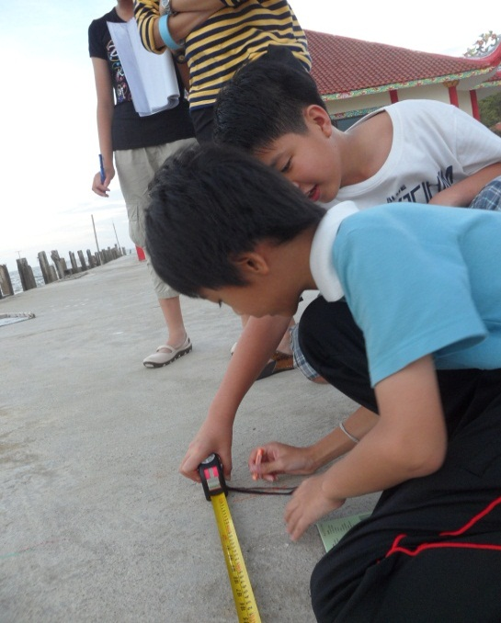 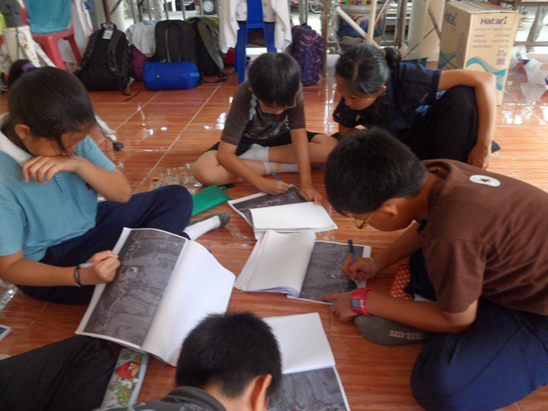 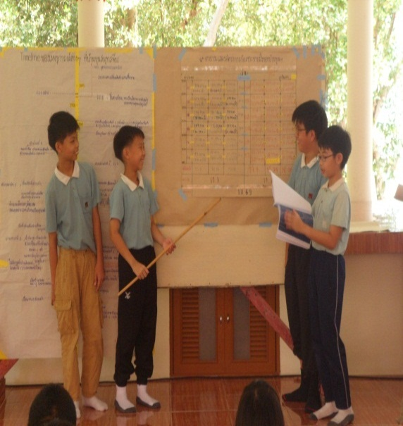

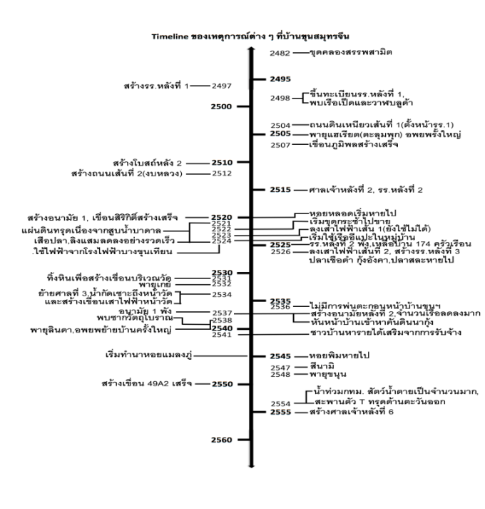 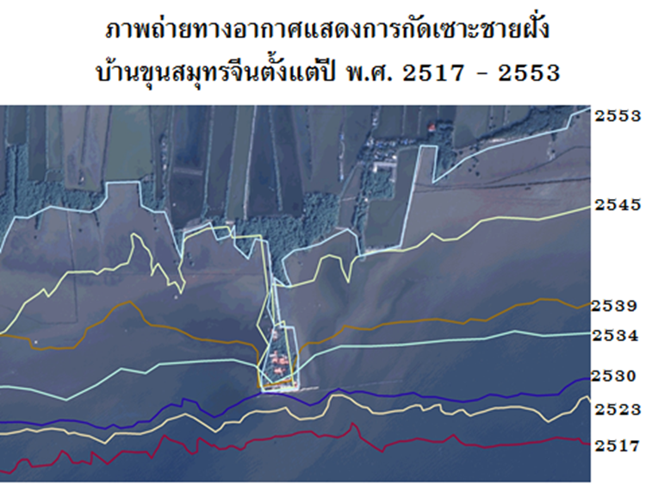

ภาคเรียนวิริยะที่มาถึงซึ่งสอดคล้องกับชื่อของภาคเรียน คือทั้งครูและนักเรียนต้องมีความวิริยะกันมากขึ้น เพราะยังเหน็ดเหนื่อยกับการเรียนรู้และการทำงานที่ผ่านมาของภาคเรียนฉันทะ โดยเฉพาะช่วงเวลาที่ต้องทำงานโครงงานสังเคราะห์ต่อยอด ที่ต้องเป็นช่วงเวลาของการเค้นศักยภาพกันสุดๆ และช่วงเวลาของการวนรอบของภาคสนามรอบที่สองบนพื้นที่เดิม กับโจทย์ภาคสนามที่ต่อยอดจากภาคฉันทะ คือ

๑. ศึกษาพื้นที่และประเมินผลโครงการที่มีอยู่ในพื้นที่

๒. ออกแบบวิธีการแก้ปัญหาการกัดเซาะชายฝั่งทะเลบ้านขุนสมุทรจีนอย่างยั่งยืน

๓. ศึกษาภูมิปัญญาเก่า วัฒนธรรม และพลังชุมชนของชาวบ้านขุนสมุทรจีนเพื่อวางแผนการสร้างพลังชุมชนในการแก้ปัญหาสิ่งแวดล้อมอย่างยั่งยืน

ทำให้เราต้องมาทบทวนและตั้งหลักก่อนไปภาคสนาม เด็กจะต้องรู้อะไรก่อนไป จะต้องใช้ความรู้เดิมจากภาคเรียนที่แล้วเรื่องอะไรบ้าง และในขณะไปภาคสนามจะต้องรู้อะไร โดยครูปาดจะให้เงื่อนไขไว้ และให้ทีมประยุกต์ออกแบบ เพื่อให้มีความชัดเจนก่อนไปสำรวจภาคสนามรอบที่สอง และเตรียมความรู้ให้เด็กก่อนไปภาคสนาม รวมทั้งการทบทวนความรู้เดิมที่ได้จากภาคเรียนที่แล้ว ซึ่งเป็นโจทย์ที่ครูทีมประยุกต์ต้องมาวางแผนร่วมกัน จัดสรรเนื้อหาและทักษะที่จะต้องให้เด็ก และแบ่งหน้าที่กันหาข้อมูล ทบทวน และ Input ความรู้ที่จำเป็น เช่น หลักการยูโด (ใช้แรงคู่ต่อสู้ทำลายตู่ต่อสู้กันเอง) 5 R (reduce reuse recycle repair reject ) Multifunction (ใช้หลักการทำหน้าที่หลายอย่าง เพื่อความคุ้มค่า โดยต้องคำนึงถึงความสามรถในการใช้การในพื้นที่จริง) และ Sustainable (แนวทางที่ออกแบบไว้ต้องไม่ก่อให้เกิดผลกระทบต่อสิ่งแวดล้อม วิถีชีวิต และเศรษฐกิจ ฯลฯ ) ก่อนไปภาคสนาม เพื่อเป็นส่วนหนึ่งในเงื่อนไขของการออกแบบแนวทางการแก้ปัญหาการกัดเซาะชายฝั่งทะเลบ้านขุนสมุทรจีนอย่างยั่งยืน ซึ่งเข้าสู่สภาวะเดิม คือ **ครูไม่มีความรู้** ครูก็จำเป็นต้องเริ่มศึกษาก่อน และทำให้เด็กเข้าใจก่อนไปภาคสนาม เพื่อลดข้อผิดพลาดที่เกิดขึ้นจากภาคเรียนฉันทะลงได้ นอกกจากนี้ครูจะต้องปลุกเด็กให้ตื่น และกล้าที่จะแลกเปลี่ยนความคิดเห็นให้มากขึ้นตั้งแต่ในห้องเรียนโดยเพิ่มแรงเสริมของการแลกเปลี่ยนความคิดเห็น และขอบคุณท้ายคาบเรียนที่เด็กร่วมให้ความคิดเห็นทุกครั้ง ซึ่งเปรียบเสมือนการให้กำลังใจซึ่งกันและกัน

บนความไม่รู้และตื่นตัวของครูก็ส่งผลให้การไปภาคสนามวิริยะเปลี่ยนแปลงไป คือ บรรยากาศของการเรียนรู้เริ่มเปลี่ยน เด็กเริ่มกล้าแลกเปลี่ยนความคิดเห็นกันมากขึ้น ซึ่งวิทยากรบ้านขุนสมุทรจีนถึงกับสังเกตเห็น แล้วพูดว่า ”เป็นเด็กกลุ่มเดียวกับภาคเรียนที่แล้วหรือเปล่า “ ทำไมเด็กถึงเปลี่ยนไป สามารถแลกเปลี่ยนความคิดเห็นกันมากขึ้น การทำงานกลุ่มของเด็กก็ดูเอาจริงเอาจังมากขึ้น ดูเด็กจะเป็นเจ้าของงานกันเอง สนุกกับการทำงานและร่วมออกแบบหาแนวทางการป้องกันการกัดเซาะชายฝั่งโดยครูแทบจะไม่ต้องเข้ามาจัดการ เพียงแต่คอยตั้งประเด็นคำถามให้นักเรียนคิดและทบทวนกับเงื่อนไขในการออกแบบเท่านั้น ซึ่งในมุมของเด็ก เด็กสะท้อนออกมาว่ารู้สึกสนุกกับการออกภาคสนามครั้งนี้มากกว่า เนื่องจากเด็กรู้สึกว่าตัวเองมีความรู้ ความเข้าใจและรู้สึกว่าทำได้ และทักษะการออกแบบวิธีป้องกันและฟื้นฟูพื้นที่ชายฝั่งทะเล และสภาพแวดล้อมทางธรรมชาติของบ้านขุนสมุทรจีนอย่างยั่งยืน ยังคงติดตัวเด็กจนนำมาสู่ปลายทางของการทำงานโครงงานสังเคราะห์ต่อยอด ซึ่งสามารถทำออกมาได้ดีและสะท้อนร่องรอยให้เห็นถึงสิ่งที่ได้เรียนรู้ในระหว่างของสิ่งที่เรียนในห้องเรียน การบ้านเชิงโครงงาน และภาคสนามได้ดี

**ภาพเหตุการณ์ภาคสนามภาควิริยะ** 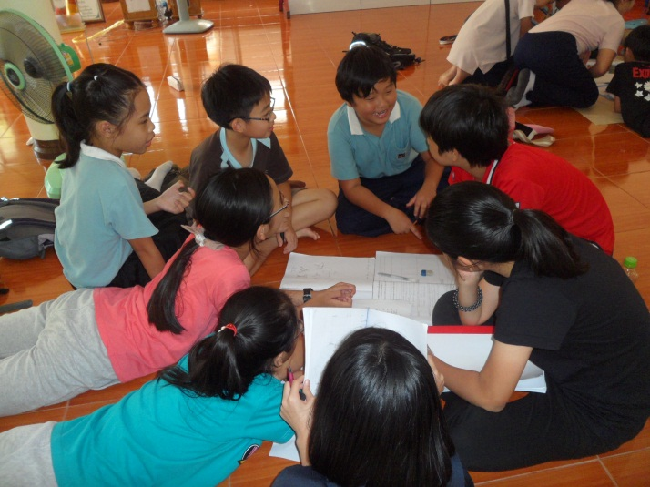 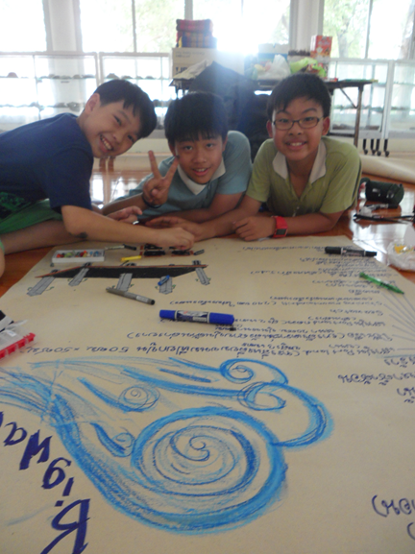 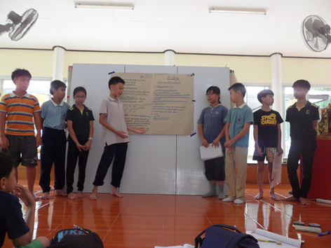

การย้อนนึก ทบทวนสิ่งที่เกิดขึ้น สิ่งเหล่านี้เริ่มต้นจากการที่ครูไม่รู้ ก็ทำให้เห็นว่า **ความไม่รู้ คือ ครูของตัวเรา** การไม่ต้องกลัวกับความไม่รู้เพราะถ้าเรายอมรับและพยายามเข้าถึงสิ่งที่ไม่รู้ เราก็จะได้ความรู้อีกมากมายที่เรายังไม่รู้ ฉะนั้นถ้าเราเป็นอยากเป็นครู ก็ไม่ต้องกลัวกับความไม่รู้ หรือในอดีตที่ติดปากเรียกว่า **“ ผิดเป็นครู ”**

**อัมภิณี เลิศปีติวาณิชย์ (ครูอัม)**